Тест по истории возникновения денег.

Ф.И. обучающегося ________________________________________________

- В чем же преимущества металлических денег перед раковинами, коровами, орехами и прочими примитивными формами денег?
______________________________________________________________________________________________________________________________________________________________________________________________________________________________________________________
- Соотнесите название монеты и её достоинство.
Рубль |  | 10 копеек
Полтинник |  | 25 копеек
Полуполтина |  | 3 копейки
Гривенник |  | 50 копеек
Алтын |  | 100 копеек

- «Соберите пословицу».
Денег куры |  | без нужды проживешь.
Без копейки |  | кто деньги бережет.
Денег наживешь - |  | рубля не бывает.
Не хвались серебром, |  | не клюют.
Без нужды живет, |  | хвались добром.

- Решите ребусы.
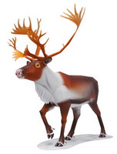 _______________________
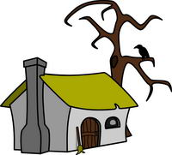 ______________
________________________
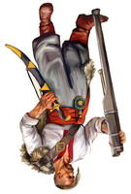 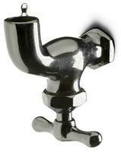 ___________________
________________________
_______________

- Решите анаграммы.
а) НДАЬЕГ ________________ г) УАПШОКЛ __________________
б) ОЕЙАПКК _______________ д) ЦЧЕЕОВНР __________________
в) ЫЛНАТ __________________ е) ЛАМИНОН __________________

- Из сплава каких металлов были сделаны первые монеты (Ливия в
VII веке до н.э.)?
а) Серебро и хром б) Серебро и золото в) Золото и осмий

- В какой стране появились первые бумажные деньги в мире?
а) Китай б) Англия в) Индия

- Что использовалось в Древней Руси в качестве денег при торговле
с восточными странами?
а) Опиум б) Шелк в) Шкурки куниц

- Откуда к нам пришла привычная круглая форма монет?
а) Древняя Русь б) Древняя Греция в) Древний Рим

- Кого в Древней Руси изображали на монетах номиналом меньше
рубля?
а) Николай Чудотворец б) Георгий Победоносец
в) Сергей Радонежский

11. В чём состояла денежная реформа, проведённая в России в 1654 г.?
а) Введены в оборот медные деньги
б) Введены в торговый оборот бумажные деньги
в) Торговля велась исключительно за счёт иностранной валюты.

- Какие растения используют для производства бумажных денег?
а) Лен и хлопок б) Хлопок и шелк
в) Лен и лакрица

- Во время правления, какой российской императрицы была отпечатана квадратная копейка?
а) Екатерина II б) Анна Иоанновна в) Екатерина I

- Верно ли данное утверждение.
Александр Македонский был первым, кто создал на монете свое изображение.
Верно Неверно

- Решите задачу.
Старинная русская монета алтын была равна 3 копейкам, а гривенник – 10. Сколько рублей составляли 12 пятиалтынных и 2 гривенника?
___________________________________________________________________________________________________________________________________

- Отгадайте загадки.
1.Для всех мы в обилии рождаемся на свет.
У одних нас много, а у других нас нет. ____________________
2. Мала, кругла, покатана, как убежит, не догонишь. ___________________
3. Кто меня сделал – не сказывает.
Кто меня знает – принимает,
А кто знает – на двор не пускает. ____________________________
4. Одно брюхо, четыре уха. _____________________________
5. Книга - раздвига,
Два листа, а середка пуста. ___________________________
- Разгадайте кроссворд.
По горизонтали:
3. Монета достоинством 50 копеек.
По вертикали:
- Монета достоинством 10 копеек.
- Монета достоинством 5 копеек.

1
2
3

